- Placez le curseur dans le numéro d’un titre (n’importe lequel car, pas d’inquiétude, vous n’allez pas devoir les corriger un par un manuellement) :

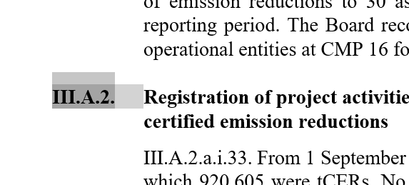

- Sous l’onglet Accueil, puis Paragraphe, déroulez le menu Multilevel List (3e menu) puis sélectionnez Define New Multilevel List :
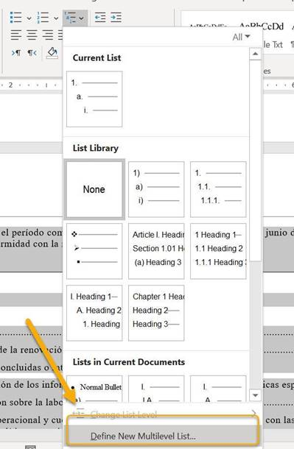

- Cliquez sur chaque niveau de la colonne de gauche puis supprimez les chiffres et lettres en trop :
